Информация к проекту решения по заявлению:
1.14. ООО «Нарымский Квартал СтройМастер»
Земельный участок: кадастровый номер 54:35:000000:14667;
местоположение: Новосибирская область, г Новосибирск, ул. Ельцовская;
Заельцовский район
площадь 2084 кв.м.; (планшет 1039);
Зонирование: зона делового, общественного и коммерческого назначения (ОД-1), подзона делового, общественного и коммерческого назначения с объектами различной плотности жилой застройки (ОД-1.1);
Заявленные требования: в части:

уменьшения минимального отступа от границ земельного участка, за пределами которого запрещено строительство зданий, строений, сооружений, с 3 м до 0 м со стороны земельных участков с кадастровыми номерами 54:35:032785:41, 54:35:000000:14668;

уменьшения предельного минимального количества машино-мест для стоянок индивидуальных транспортных средств для объектов капитального строительства с видом разрешенного использования «многоквартирные многоэтажные дома» до 2 машино-мест в границах земельного участка.

в части увеличения максимального процента застройки с 40 % до 62 % в границах земельного участка;

уменьшения предельного минимального размера площадок для игр детей, отдыха взрослого населения, занятий физкультурой, хозяйственных целей и озеленения для объектов капитального строительства в границах земельного участка с видом разрешенного использования «многоэтажная жилая застройка» в границах земельного участка до 94 кв. м.
Обоснование согласно заявлению: в связи с тем, что размер земельного участка меньше установленного градостроительным регламентом минимального размера земельного участка, учитывая фактическое местоположение объекта капитального строительства;
Планируется: строительство и эксплуатация объекта «Многоквартирный жилой дом с помещениями общественного назначения, подземная многоуровневая автостоянка по ул. Дуси Ковальчук, 238 стр. в Заельцовском районе г. Новосибирска». Блок-секция 1,2.

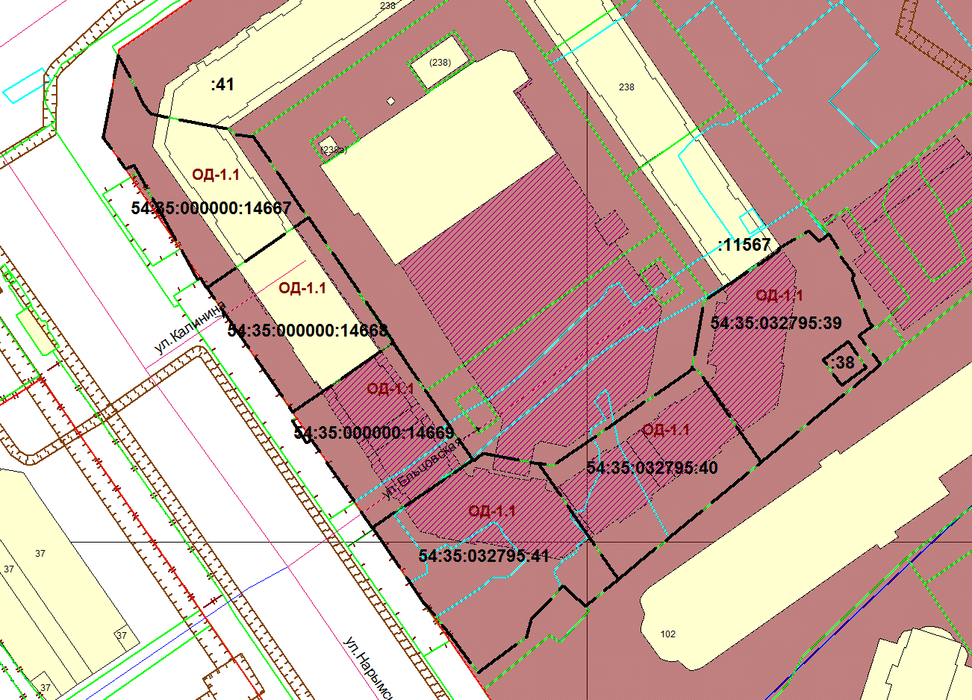
0 м
0 м

